«Ромашка из бросового материала». Детский мастер-класс
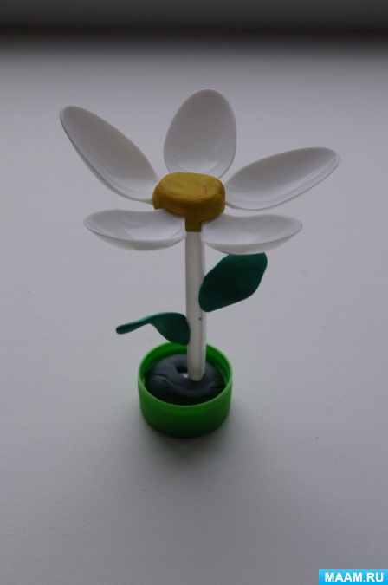 | Для изготовления такого цветочка нам понадобятся очень простые предметы, а именно: пластилин жёлтого, зелёного и любого цвета, зелёная пластиковая крышка от бутылки, маленькие пластиковые ложки белого цвета.
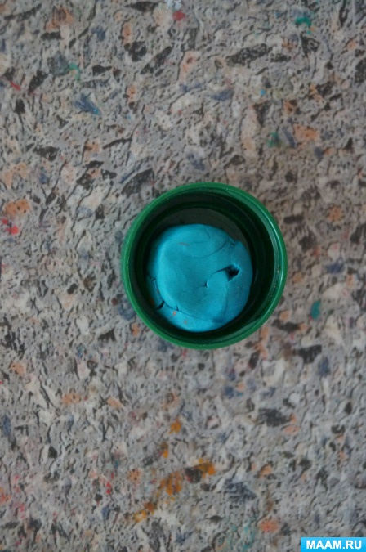 | Сначала разминаем пластилин голубенького цвета, катаем из него шарик и вкладываем в пластиковую зелёную крышку. Это подставочка для нашего цветочка.
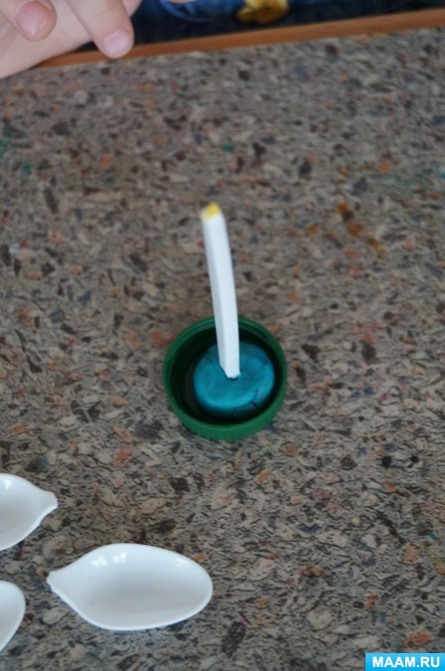 | Теперь вставляем в нашу подставочку ручку от пластиковой ложки. Это стебелёк будущего цветка.
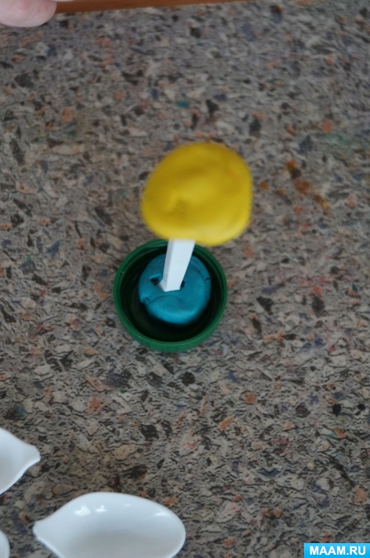 | Берём кусочек жёлтого пластилина и катаем из него шарик, который затем немного сплющиваем и прикрепляем к стебельку. Это серединка нашего цветочка.
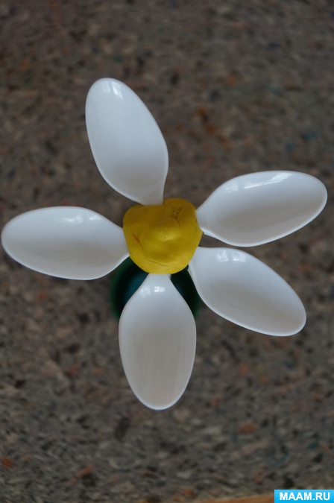 | Теперь прикрепляем к нашей серединке верхние части пластиковых ложечек. Это лепестки нашей ромашки.
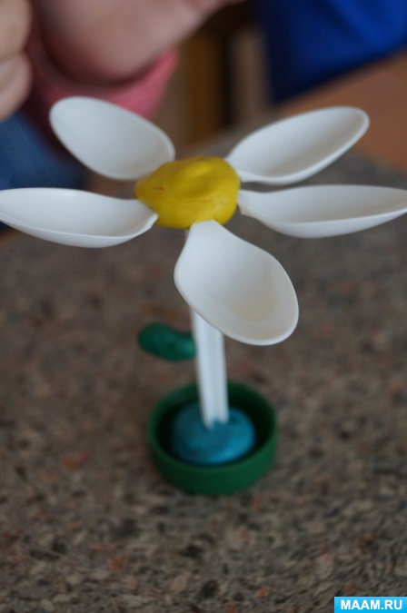 | Теперь берём небольшие кусочки зелёного пластилина и катаем из них листики для нашей ромашки.  Прикрепляем листики к стебельку нашей ромашки.

Наша ромашка из бросового материала готова.

